МИНИСТЕРСТВО НАУКИ И ВЫСШЕГО ОБРАЗОВАНИЯ РОССИЙСКОЙ ФЕДЕРАЦИИ
Федеральное государственное бюджетное образовательное учреждение
высшего образования
«КУБАНСКИЙ ГОСУДАРСТВЕННЫЙ УНИВЕРСИТЕТ»
(ФГБОУ ВО «КубГУ»)
Факультет компьютерных технологий и прикладной математики
Кафедра информационных технологий

ОТЧЕТ ПО ЛАБОРАТОРНОЙ РАБОТЕ № 10
по дисциплине
«Операционные системы»

Выполнил студент группы 22/1 К. А. Корнева

Направление подготовки 01.03.02 Прикладная математика и информатика
Курс 2

Принял,
канд. техн. наук, доцент каф. ИТ А.А. Полупанов

Краснодар
2026

Задание 1.
Изучить утилиту dpkg и dep-пакет
- Скачайте пакет Яндекс диска
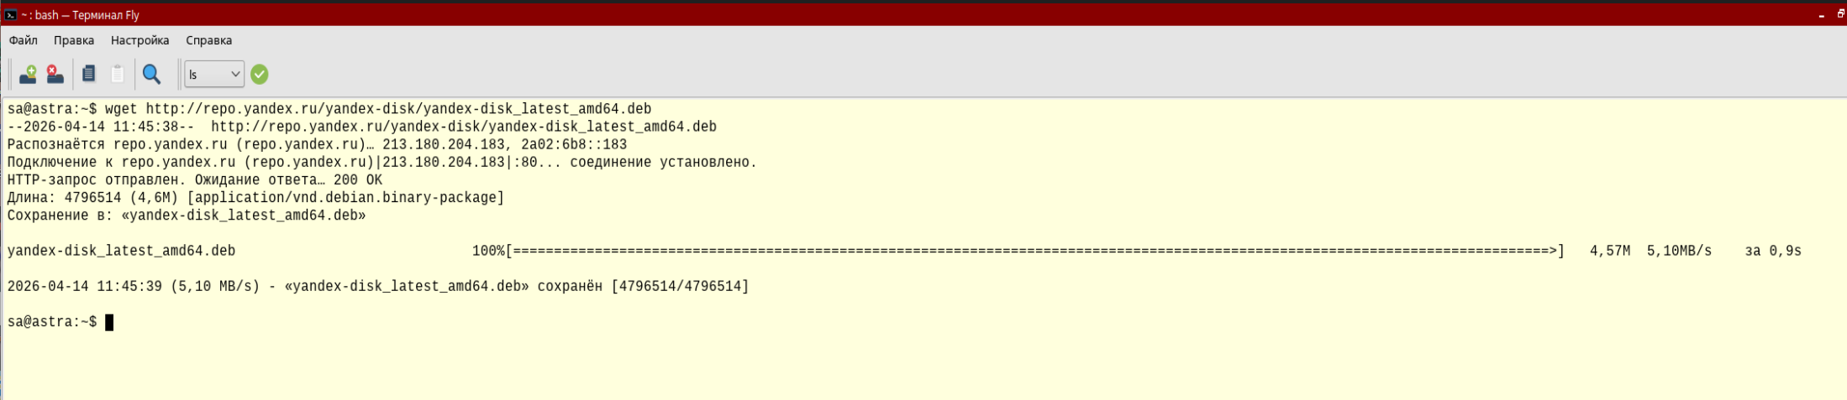
Рисунок 1 – Установка Яндекс диска
- Проверьте его информацию
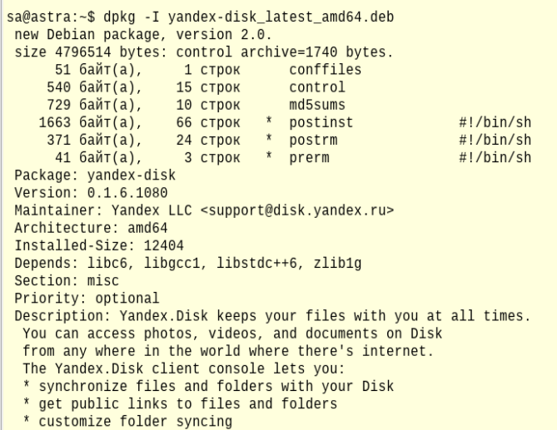
Рисунок 2 – Информация Яндекс диска
- Установите пакет
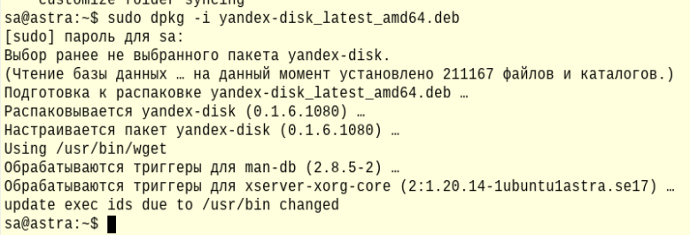
Рисунок 3 – Установка пакета
- Посмотрите список установленных пакетов
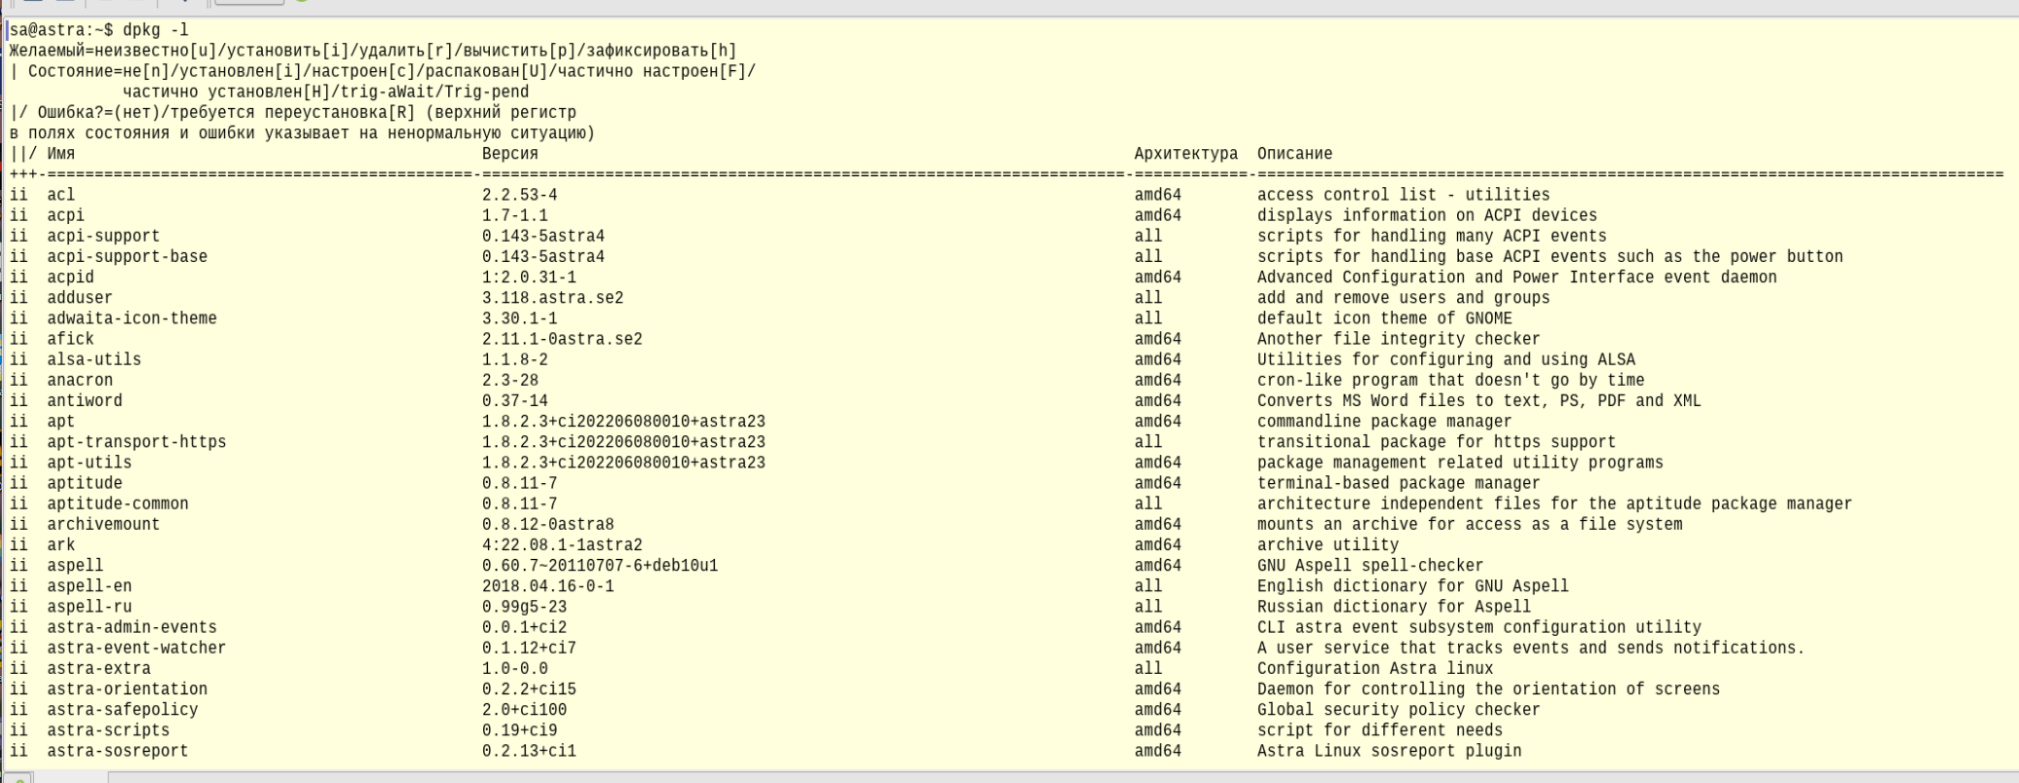
Рисунок 4 – Список установленных пакетов
- Удалите пакет и все его конфигурации
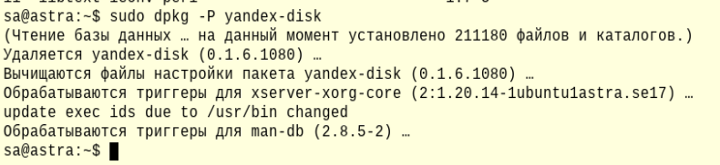
Рисунок 5 – Удаление пакета и его конфигураций
- Получите список пакетов, установленных в системе, и отфильтруйте с помощью grep
Рисунок 6 – Список пакетов
- Получите детализированный информацию об установленном пакете sudo
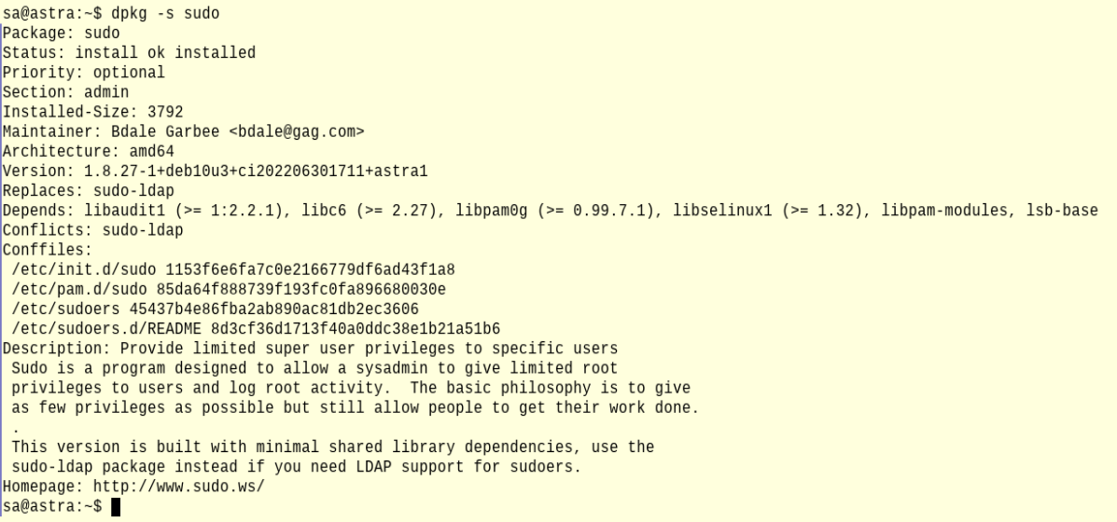
Рисунок 7 – Информация об установленном пакете
- Выведите список файлов установленного пакета coreutils
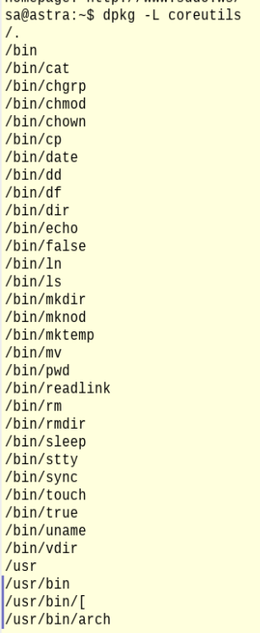
Рисунок 8 – Список файлов установленного пакета
- Найдите, какому пакету принадлежит указанный файл /bin/chacl
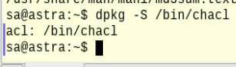
Рисунок 9 – Нахождение пакета
Задание 2.
Изучить менеджер пакетов apt
- Настройте репозитории apt в файле sources.list.
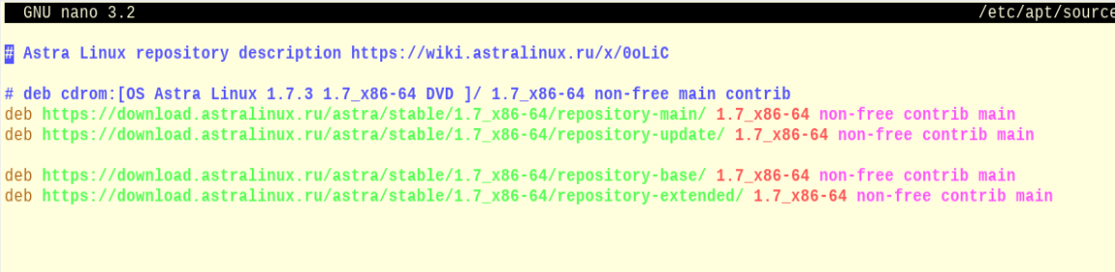
Рисунок 10 – Настройка репозитория
- Обновите кэш apt
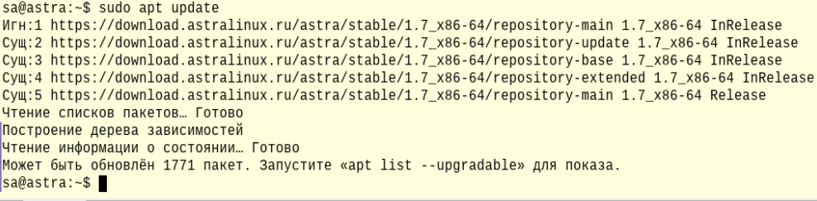
Рисунок 11 – Обновление кэша
- Посмотрите список доступных пакетов для обновления
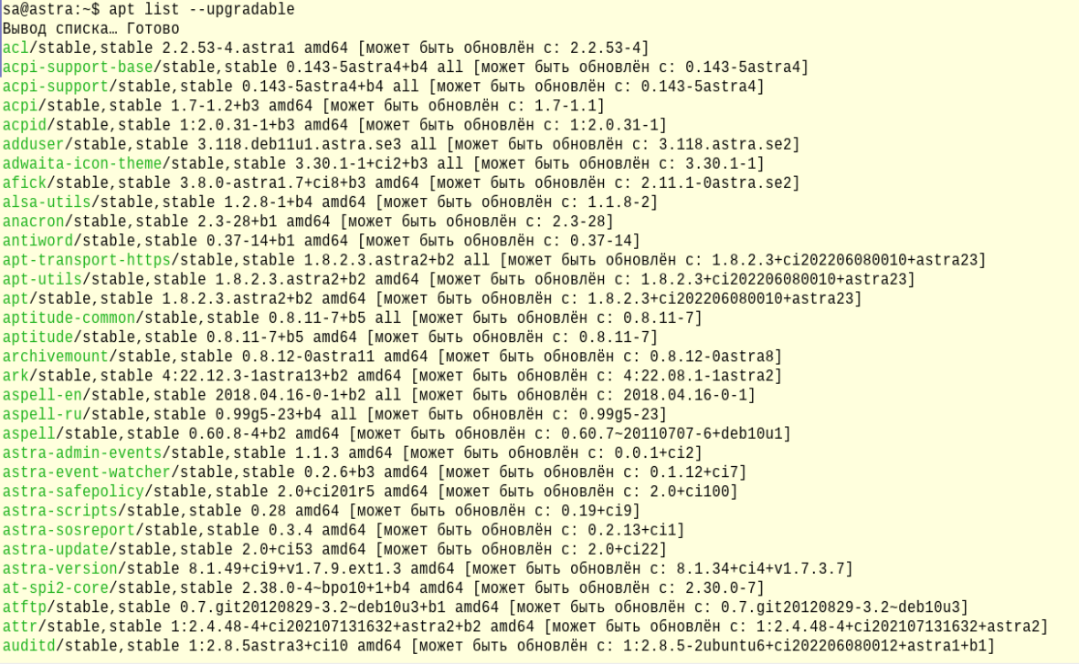
Рисунок 12 – Список пакетов для обновления
- Установите утилиту apt-file
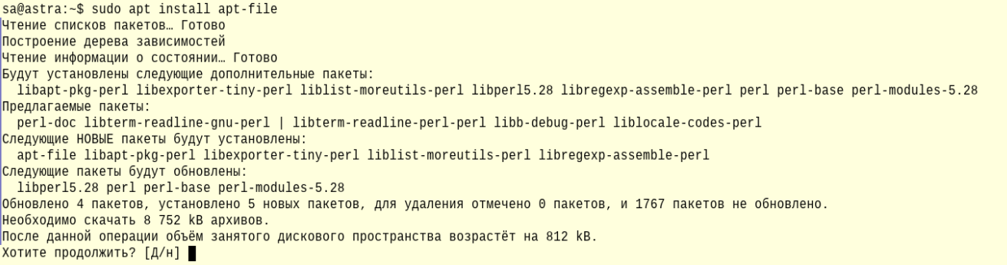
Рисунок 13 – Установка утилиты
- Обновите кэш утилиты apt-file
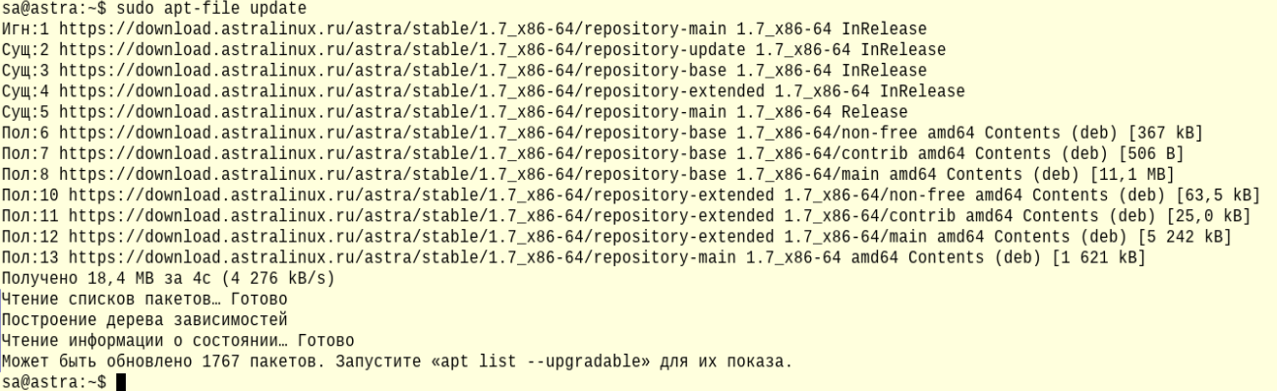
Рисунок 14 – Обновление кэша
- Найдите пакет, в состав которого входит утилита pstree
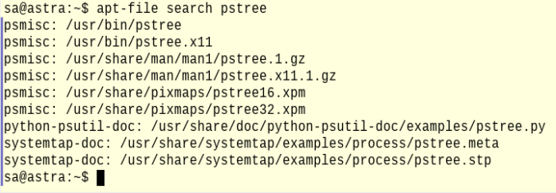
Рисунок 15– Поиск пакета с pstree

Задание 3.
- Установите VS code.
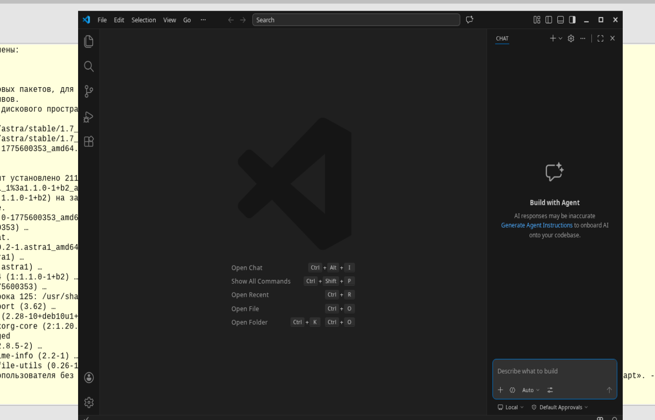
Рисунок 16 – Установка VS code
- Установите расширение отладки VS code rogalmic.bash-debug.
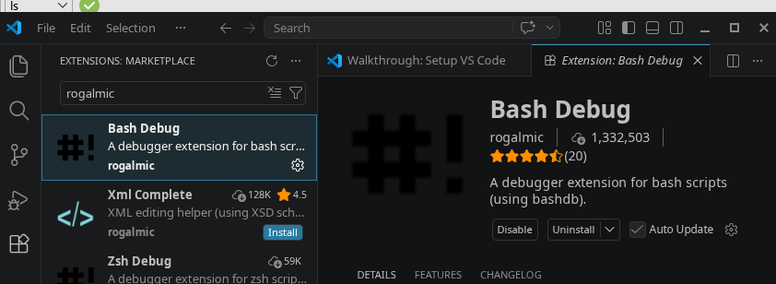
Рисунок 17 –Установка расширения откладки
- Откройте в VS Code домашнюю папку со скриптами из лабораторной 6.
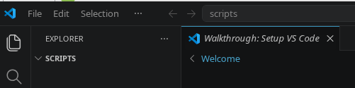
Рисунок 18 – Открытие домашней папки
- Настройте параметры запуска launch.json
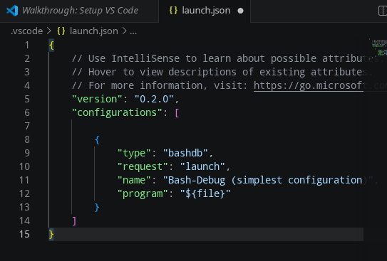
Рисунок 19 – Настройка параметров
- Откройте любой из файлов скрипта и поставьте точку остановки на 5 строке.
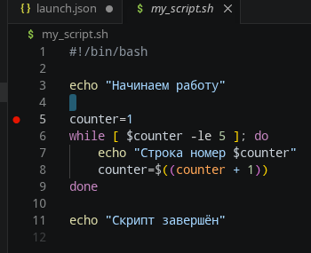
Рисунок 20 – Добавление 14 случайных символов
- Запустите отладку скрипта через расширение bash debug.
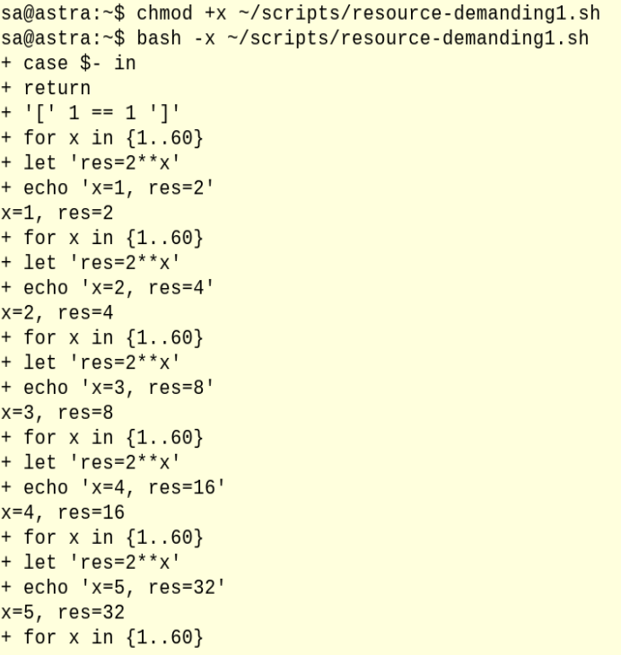
Рисунок 21 – Запуск откладки

Задание 4.
Изучить менеджер пакетов aptitude
- Установите с помощью менеджера пакетов aptitude утилиты alien.
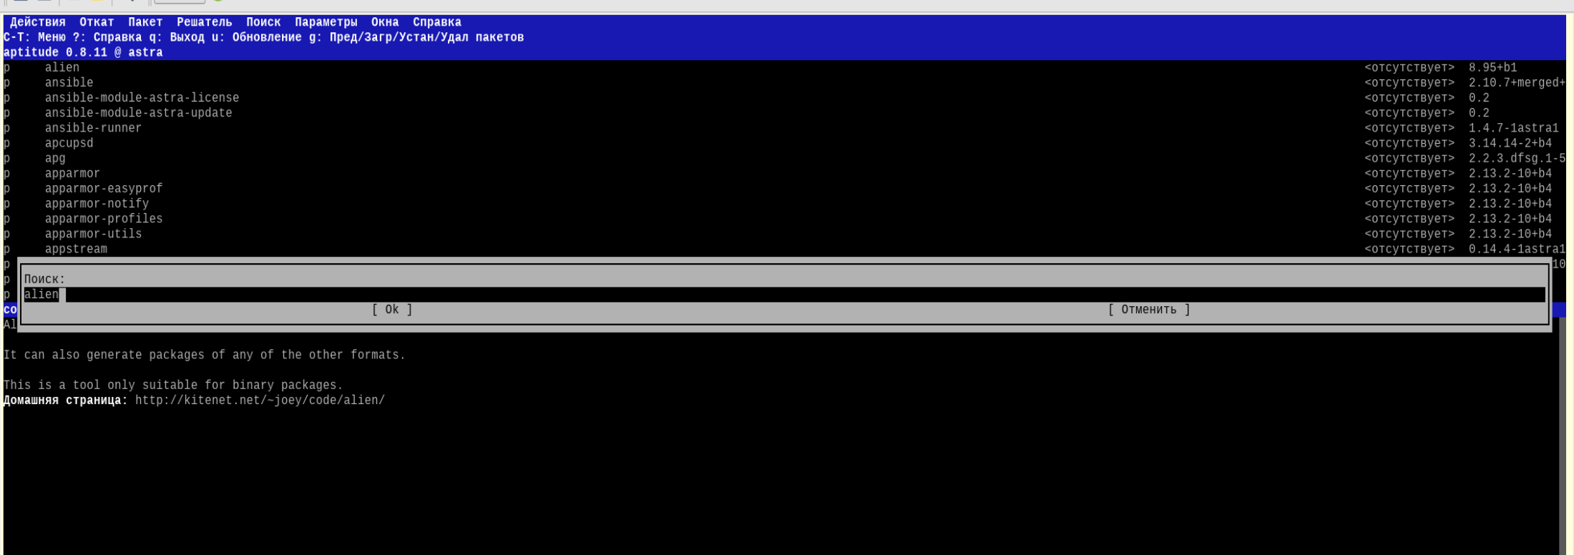
Рисунок 22– Поиск утилиты alien
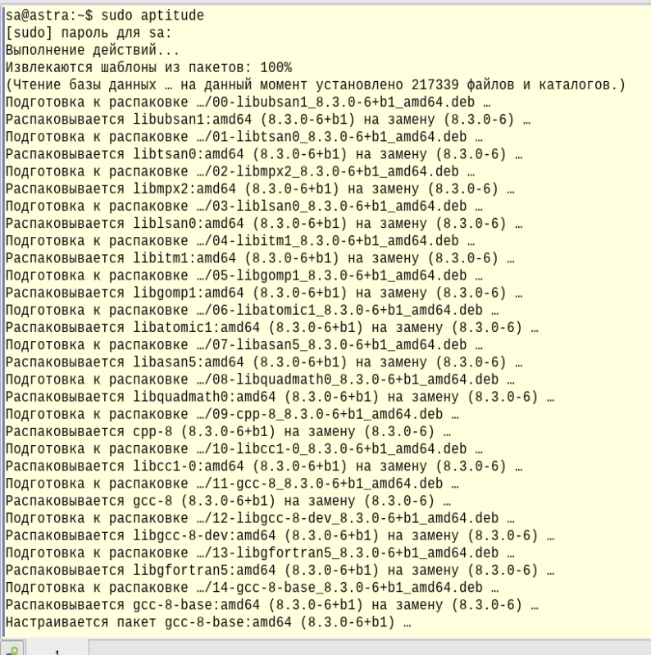
Рисунок 23 – Установка alien через aptitude
- Удалите с помощью менеджера пакетов aptitude утилиты alien
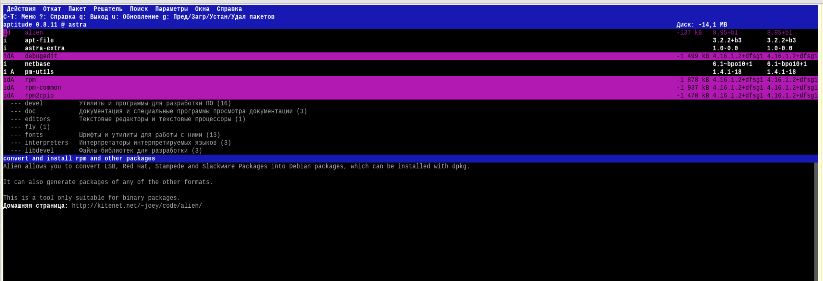
Рисунок 24 - Поиск утилиты alien
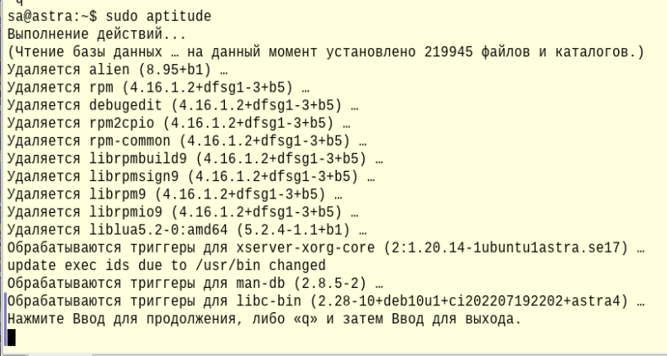
Рисунок 25 – Удаление утилиты alien
Задание 5.
Изучить менеждер пакетов Synaptic
- Найдите через поиск утилиту htop
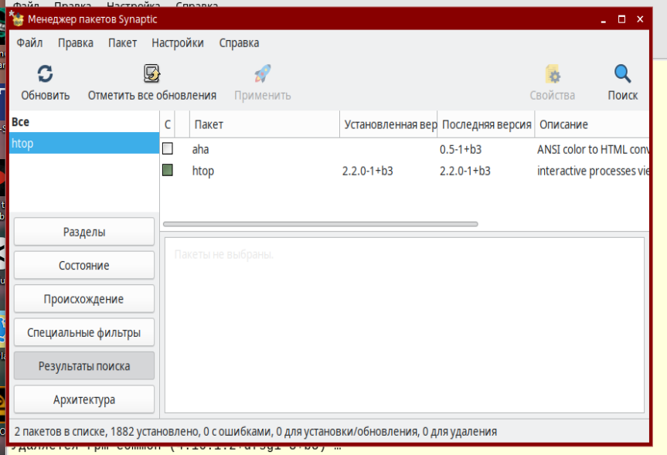
Рисунок 26 – Поиск утилиты htop
- Установите с помощью менеджера пакетов Synaptic утилиту htop
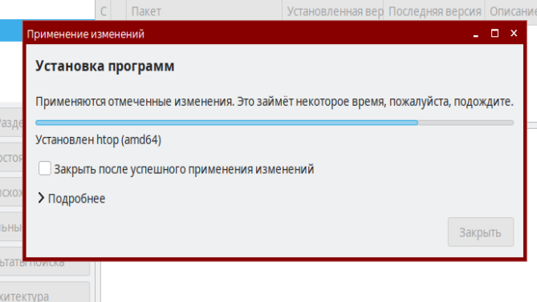
Рисунок 27 – Установка утилиты htop
- Удалите с помощью менеджера пакетов Synaptic утилиту htop.

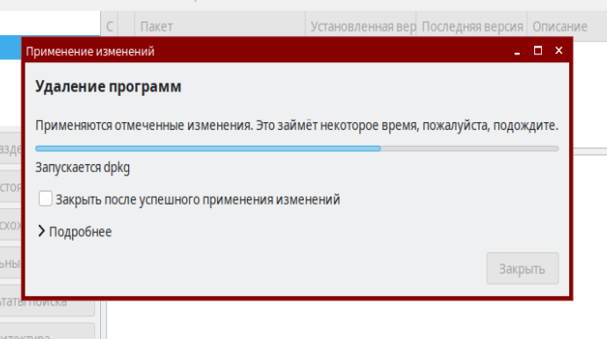
Рисунок 28 – Удаление утилиты htop
- Отключите репозиторий https://download.astralinux.ru/astra/stable/1.7_x86-
64/repository-extended/
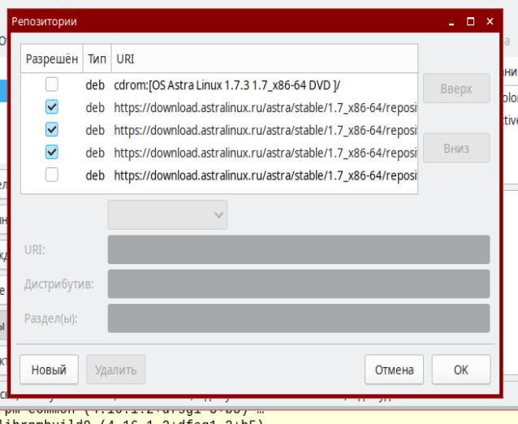
Рисунок 29 – Отключение репозитория
Вопросы
- Какое расширение у библиотек Astra Linux?
Расширения mod, so
- Какое расширение у инсталляционных пакетов Astra Linux?
Расширение deb
- Какой утилитой создается deb пакет?
Утилитой dpkg
- Какие существуют репозитории в ALSE?
В ALSE существует 4 репозитория: main, update, base, extended
- В каком файле прописываются репозитории?
Репозитории прописываются в файле /etc/apt/sources.list, а также в файлах с расширением .list в папке /etc/apt/sources.list.d/
- Какой командой посмотреть информацию о пакете
apt show <имя_пакета>, dpkg -s <имя_пакета>, dpkg -I <пакет>.deb
- Какой менеджер пакетов устанавливает пакет и зависимые пакеты?
APT через утилиты apt, apt-get, aptitude
- Какой менеджер пакетов имеет графический интерфейс?
Synaptic
- Какая команда позволяет создать свой репозиторий?
Команда reprepro

